“e起节电”活动报名流程

一、下载“网上国网”APP

使用微信“扫一扫”功能扫描下方二维码，或进入手机应用商城搜索“网上国网”，下载并安装该APP。

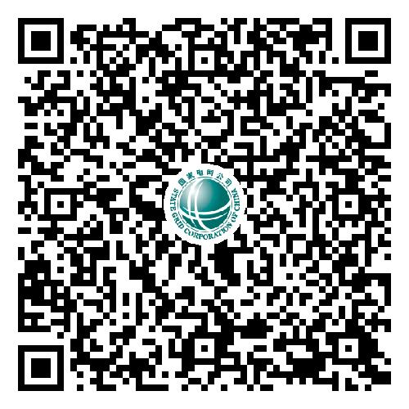

二、注册并实名认证

1.打开“网上国网”APP，点击右下角“我的”，再点击左上方“登录/注册”，输入手机号码完成注册。

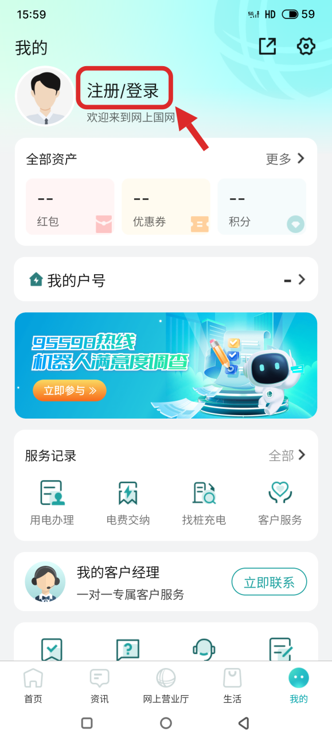

1. 注册完毕，完成登录。点击右下角“我的”，选择左上方“未实名”进行认证。

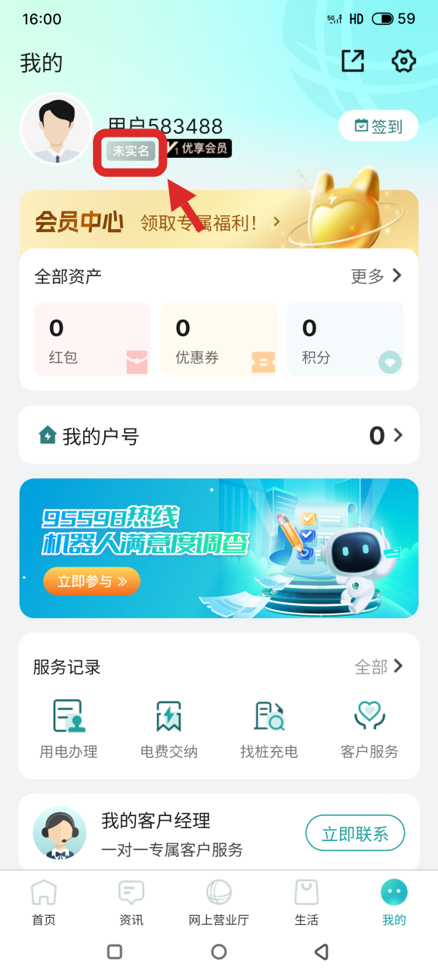

三、绑定家庭用电户号

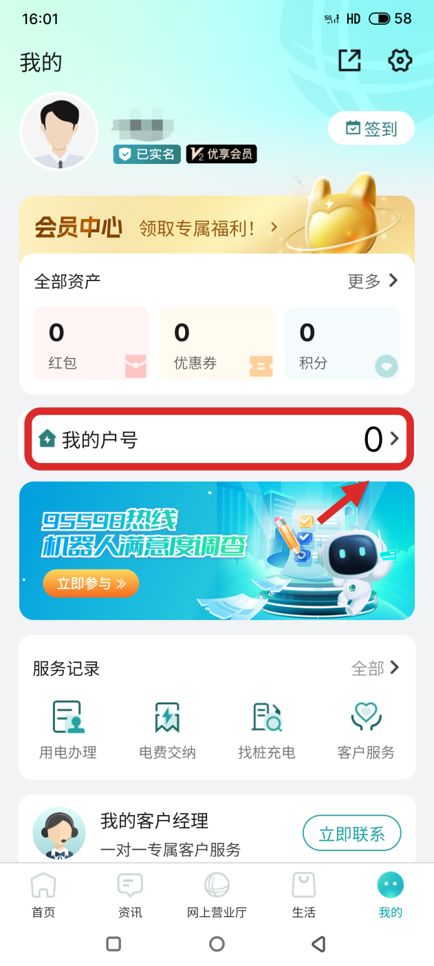点击“我的户号”，输入户号进行绑定。户号为个人家庭用电户号（通常以“6”开头，10位数），可通过查看电费发票信息、电费缴费卡卡号、每月扣费短信、微信或支付宝电费缴纳页面获取。

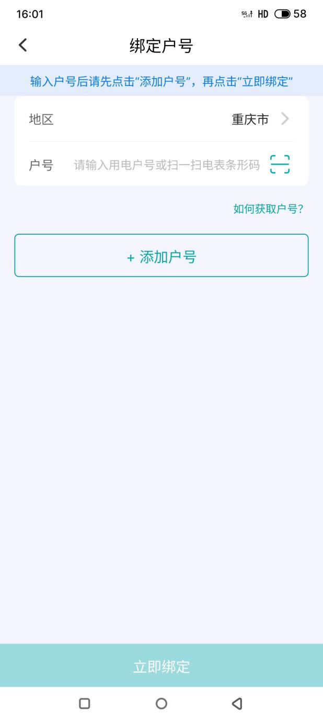

四、报名“e 起节电”活动

回到“网上国网”APP首页，前往“精选活动”板块中的“e起节电赢好礼”活动专区报名参与。

